Ramo morto.

Un ramo morto e’ un ramo nella esecuzione del grafo che :
- parte da destra verso sinistra
- termina con una if eseguita
- contiene nodi che non sono stati eseguiti

Quando A termina posso eseguire un successore di A a’ se:
- a’ non ha padri in esecuzione
- a’ ha padri che non sono stati eseguiti ne in esecuzione ma che sono su branch morti.

l’algortimo quindi per ogni figli di A che potrebbe essere eseguito, toglie dalla lista
i figli di A che non possono essere eseguiti.

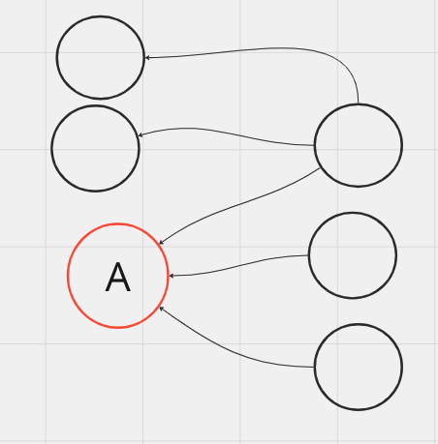
A e' eseguito

/*list child alla fine della procedura contiene la lista dei
successivi nodi da eseguire.
tolgo dalla lista un nodo quando:
- un nodo ha un padre in esecuzione
- un nodo ha un padre che non e' in esecuzione e non e' su un branch morto

listChild = child(A)

for child in listChild {
fathers = getFather(child)
deleteFromFathers(A)
for father in Fathers {
if father is not executed {
if father is in Execution now {
delete from listChild(child)
} else {
fatherOnDeadBranch = isFatherOnDeadBranch(father)
if fatherOnDeaDBranch {
trascuro il fatto che child ha un padre non eseguito
perche e' su un branch morto . child verra eseguito
} else {
delete fron listChild(child)
}
}
} else {
child ha un padre father che e' stato eseguito
}
}
}

/* father non e' eseguito ne in esecuzione alla prima chiamata

isFatherOnDeadBranch (father) boolean {

nextFather = getFatherOfFather(father)
if nextFather e' vuoto {
ho raggiunto un nodo radice
non posso essere su un dead branch
return false
}

for key in nextFather {
if (key e' nodo if ) e (e' stato eseguito) {
dato che nodo if e' sempre eseguito e
provengo da nodo non eseguito sono il nodo
father e' su un dead Branch.

mappaNodiDeadBranch[key] = true
} else if (key non e' stato eseuito) e (non e' in esecuzione ) {
mappaNodiDeadBranch[key] = isFatherOnDeadBranch(key)
} else {//de morgan
key e' un nodo che o e' in esecuzione o e' stato eseguito
father non e' su un branch morto avendo un padre key in esecuzione .
return false
}

}
if (mappaNodiDeadBranch ha tutti gli elementi a true sono su un dead branch ) {
return true
} else {
return false
}

}

